**####### TRAINING DATASET #######**

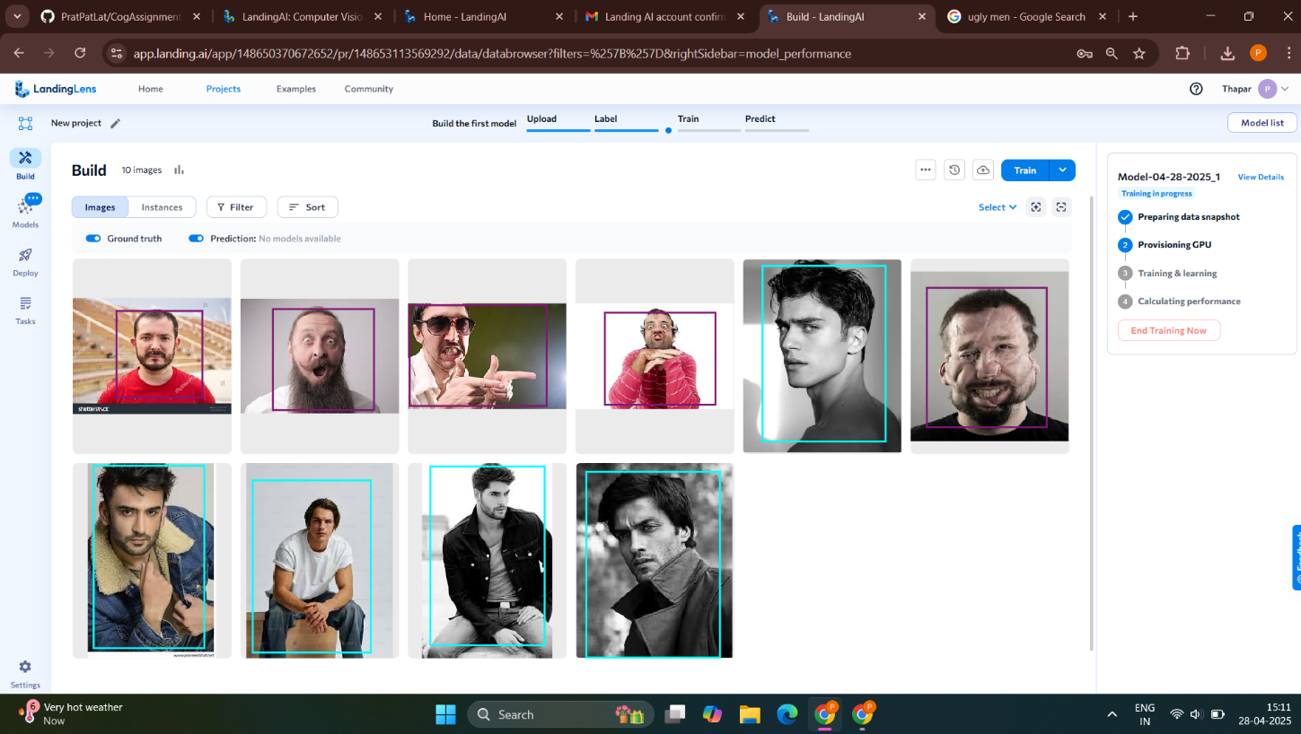

**####### TESTING DATASET #########**

